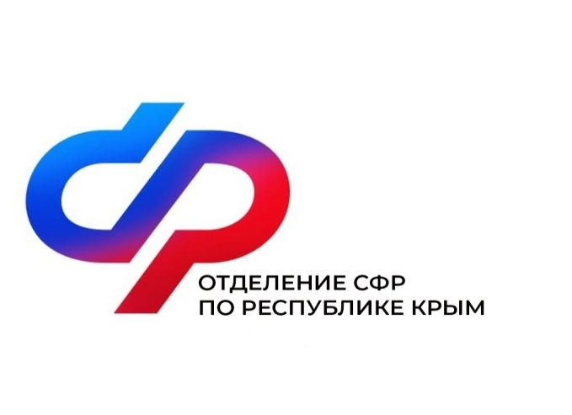

План мероприятий

Центра общения старшего поколения

в пгт. Первомайское

на март 2025 года

|  |  |  |
| --- | --- | --- |
| № | Наименование мероприятия | Дата проведения |
| 1 | Финансовая грамотность.  Встреча со специалистом Банка. | 4 марта  в 12:00 |
| 2 | Праздничный огонёк «Встречаем вместе мы весну».  Встреча со специалистом библиотеки. | 7 марта  в 14:00 |
| 3 | Онлайн встреча с психологом | 10 марта  в 12:00 |
| 4 | Духовно-просветительская беседа «Мир православной книги».  Встреча со специалистом библиотеки. | 14 марта  в 14:00 |
| 5 | Онлайн встреча с психологом. | 17 марта  в 12:00 |
| 6 | Встреча со специалистом Медстраха | 20 марта  в 14:00 |
| 7 | Международный день театра. | 27 марта  в 12:00 |